**一、渲染器**

所谓的渲染器（Renderer），其实就是将服务器生成的数据的格式转换为HTTP请求的格式。

Seetings:

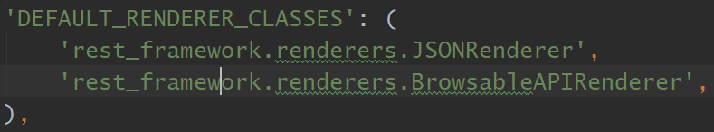

排在越前，优先级越高

所谓的优先级是指：

如果客户端未明确指定它可以接受的内容类型，例如发送 Accept: */* 属性值，或者根本没有Accept 属性值，那么REST框架将选择settings列表中的第一个渲染器用于渲染响应内容。

但是一般在内容协商时，就好比—前端发过来请求说，能给我返回一个Json类型的数据吗，然后我们就会优先使用Json类型的渲染器

注意：局部设置优先级大于全局设置

浏览器发送数据时，默认要求客户端返回html的格式，如下：

Views:

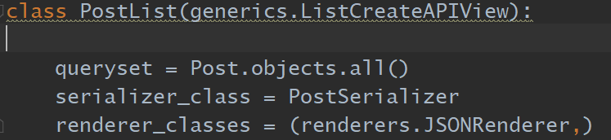

Urls:



访问结果：因为局部JSONRenderer优先级最高，因此不再渲染原来的html格式



**使用TemplateHTMLRenderer：**

即类似于Django原生的渲染器

Views:

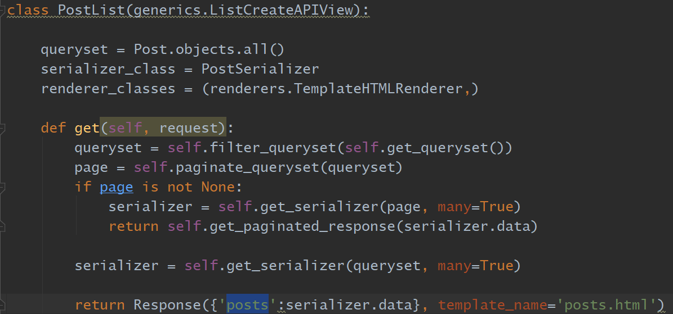

Urls:



Posts.html（指定此模板渲染返回结果）

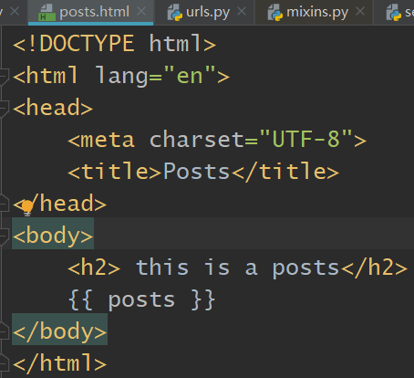

**结果：**

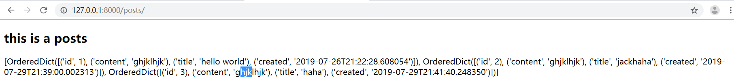

**AdminRenderer：**  
**views:**

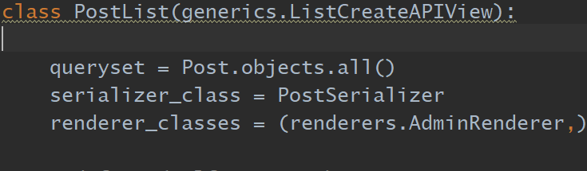

结果：

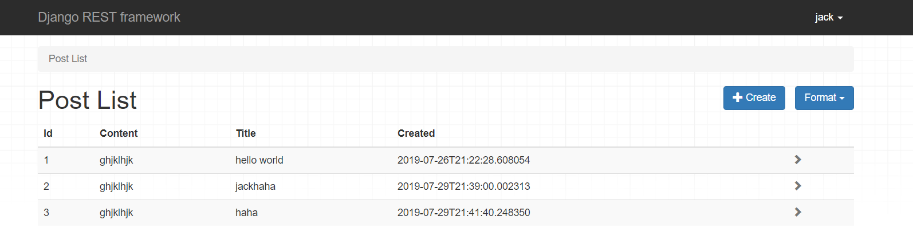

**StaticHTMLRenderer：**

**views:**

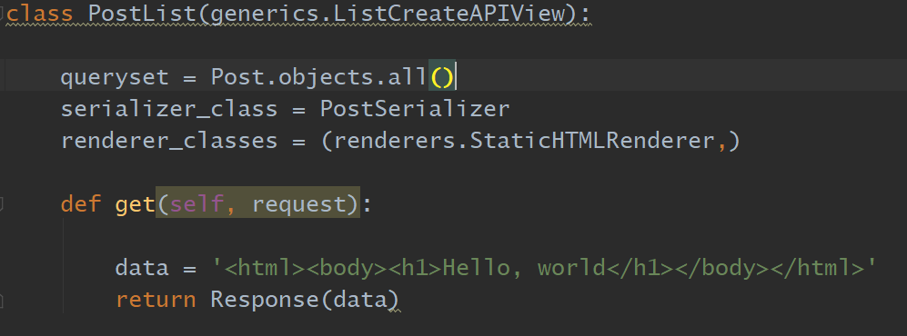

结果：



**BrowsableAPIRenderer（默认）：**

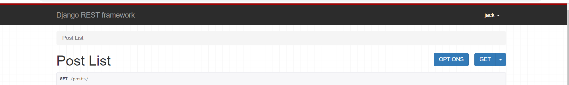

自定义渲染器：（pass里面的为自己的业务逻辑）

